Муниципальное казенное образовательное учреждение
«Хосрехская средняя общеобразовательная школа имени Ахмедова Тахака Ахмедовича»
_________________________________________________________________________________
368394 с. Хосрех ул. Аметхана Султана, д. 54 телефон: 89894869500 Е-mail: xosrexskayasosh@mail.ru
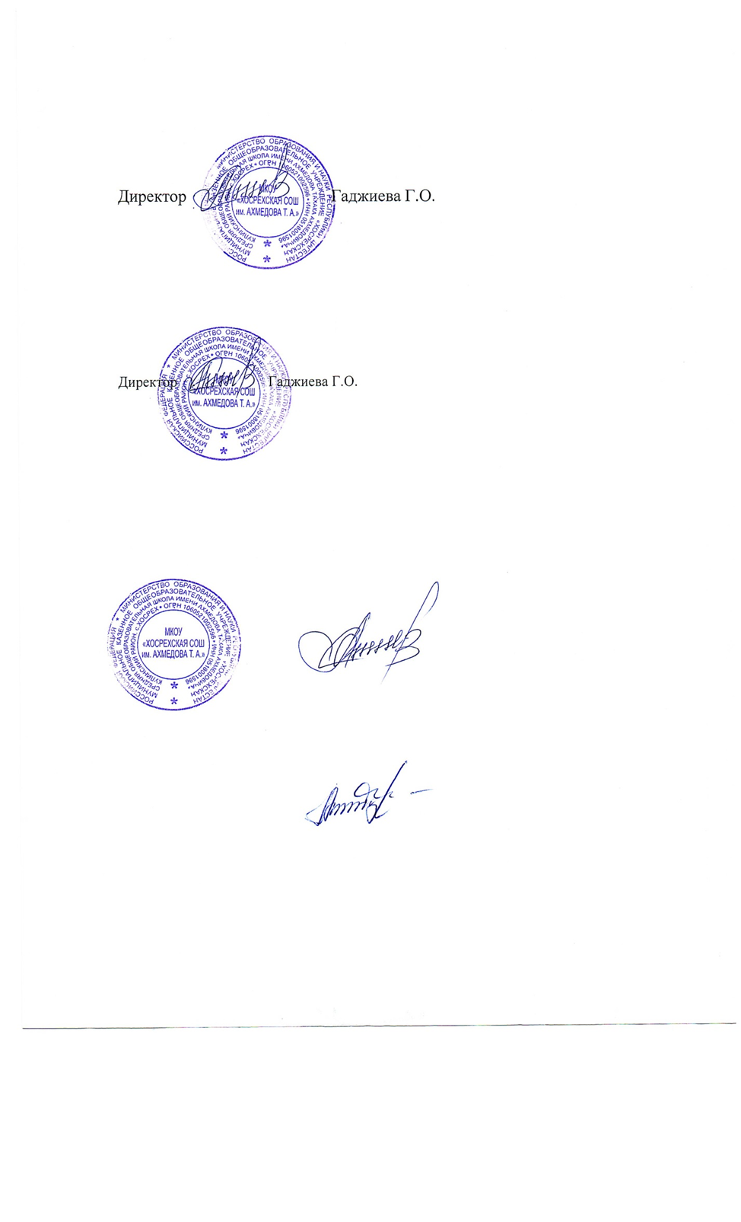 | Утверждаю  Директор МКОУ «Хосрехская СОШ им. Ахмедова Т.А.  ____________ Г.О. Гаджиева  Приказ от 20.09. 2023 г. № 330 (в)

Инструкция
для обучающихся по правилам безопасности
при поездках в школьном автобусе

1. Общие требования безопасности
1.1. Соблюдение данной инструкции обязательно для всех обучающихся и воспитанников, пользующихся автобусными перевозками, организуемыми учреждением образования.
1.2. К поездкам допускаются дети, прошедшие инструктаж по технике безопасности.
1.3. Обучающиеся и воспитанники обязаны выполнять требования воспитателей, учителей, либо специально назначенных взрослых по соблюдению порядка и правил проезда в школьном автобусе.

2. Требования безопасности перед началом поездки, во время посадки и по окончанию поездки
2.1. Перед началом поездки обучающиеся обязаны:
- пройти инструктаж по технике безопасности при поездках;
- ожидать подхода автобуса в определенном месте сбора, не выходя на проезжую часть дороги;
- спокойно, не торопясь, соблюдая дисциплину и порядок, собраться у места посадки;
- по распоряжению сопровождающих пройти проверку наличия участников поездки;
- не выходить навстречу приближающемуся автобусу.
2.2. После полной остановки автобуса, по команде сопровождающего, спокойно, не торопясь и не толкаясь, войти в салон, занять место для сидения. Первыми в салон автобуса входят самые старшие ученики. Они занимают места в дальней от водителя части салона.
2.3. Во время поездки школьники обязаны соблюдать дисциплину и порядок, бережно относиться к имуществу. Обо всех недостатках, замеченных во время поездки, они должны сообщать сопровождающему.
2.4. Обучающимся запрещается:
- загромождать проходы сумками, портфелями и другими вещами;
- вставать со своего места, отвлекать водителя разговорами и криком;
- создавать ложную панику;
- без необходимости нажимать на сигнальную кнопку;
- открывать окна, форточки и вентиляционные люки;
- портить обивку сидений и иное оборудование автобуса.

3. Требования безопасности в аварийных ситуациях
3.1. При плохом самочувствии, внезапном заболевании или в случае травматизма обучающийся или воспитанник обязан сообщить об этом сопровождающему (при необходимости подать сигнал при помощи специальной кнопки).
3.2. При возникновении аварийных ситуаций (технической неисправности, пожара и т.п.) после остановки автобуса по указанию водителя дети должны под руководством сопровождающего быстро и без паники покинуть автобус и удалиться на безопасное расстояние, не выходя при этом на проезжую часть дороги.
3.3. В случае захвата автобуса террористами обучающимся необходимо соблюдать спокойствие, без паники выполнять все указания сопровождающих лиц.

4.Требования безопасности по окончании поездки
4.1. По окончании поездки обучающийся обязан:
- после полной остановки автобуса и с разрешения сопровождающих спокойно, не торопясь выйти из транспортного средства. При этом первыми выходят школьники, занимающие места у выхода из салона;
- по распоряжению сопровождающего пройти проверку наличия участников поездки;
- не покидать место высадки до отъезда автобуса.

